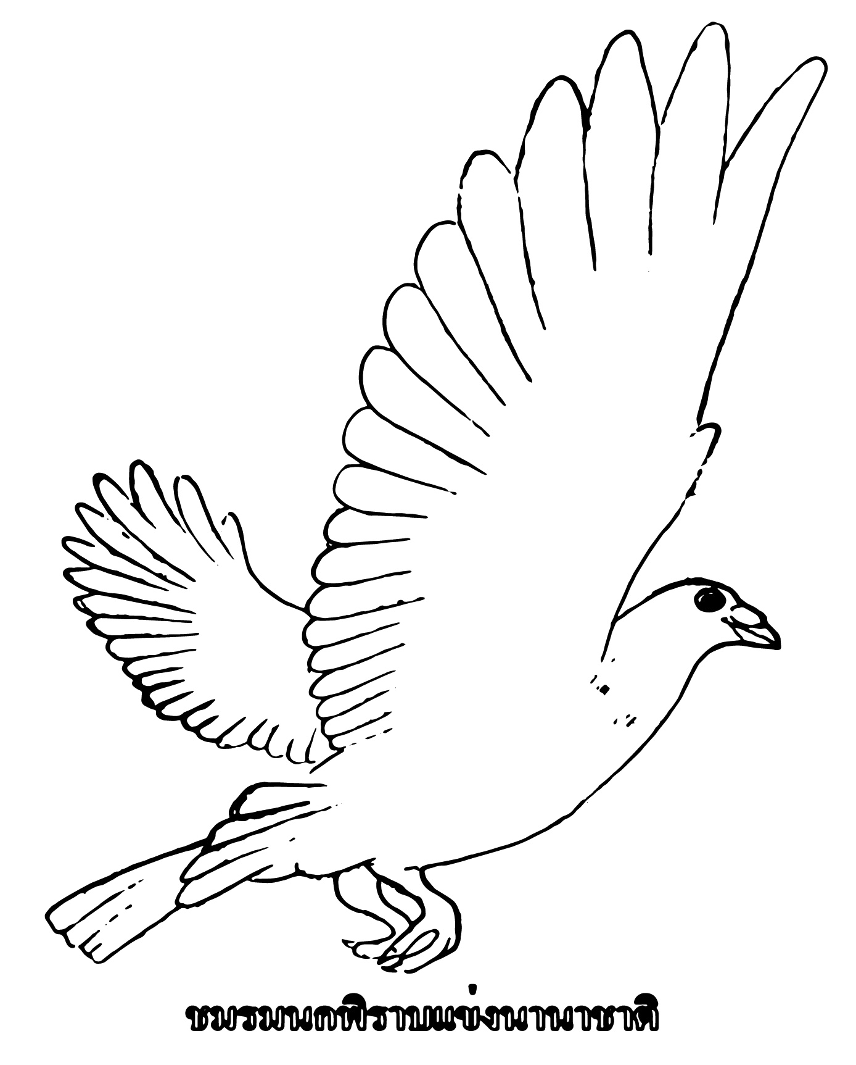
ใบสมัครห่วงขาพิเศษสายอีสาน 2015 (2558)
ชมรมนกพิราบแข่งนานาชาติ

เลขที่ใบสมัคร ......................

โซน ..........
สำหรับลูกค้า กรุณากรอกรายละเอียดให้ครบถ้วนเพื่อทางผู้จัดฯจะจัดเก็บข้อมูลเป็นประโยชน์ของตัวท่านเอง

เบอร์มือถือ - - เบอร์โทร. -

นาย .................................. นามสกุล ....................................... เบอร์กรง

เลขที่บ้าน ............................. หมู่ที่ .......... ชื่อหมู่บ้าน ....................................................

ซอย ................................ ถนน ................................. แขวง/ตำบล ...............................

เขต/อำเภอ ............................... จังหวัด ................................. รหัสไปรษณีย์ .................

E- mail .......................................................... Line ID .................................................

สำหรับสมาชิก กรุณากรอกชนิดห่วงที่ท่านต้องการ

ลำดับ | ประเภทห่วงขาพิเศษ | ราคา | จำนวน | เบอร์ห่วงขา RPIA – 2015 - | หมายเหตุ
1 | 1 เดี่ยว | 500 / ห่วง
2 | 2 ชุด | 3,000 / ชุด (2ห่วง)
3 | 3 เดี่ยว | 1,000 / ห่วง
4 | 1 + 2 ควบ | 4,000 / ชุด (2ห่วง)
5 | 1 + 2 + 3 ควบ | 6,000 / ชุด (2ห่วง)
6 | 2 + 3 ควบ | 5,000 / ชุด (2ห่วง)
7 | 1 + 3 ควบ | 1,500 / ห่วง
 |  | รวมชิปริงค์

** บันทึกความเข้าใจ **
1. ท่านที่สนับสนุน และนำไปส่งกรงอื่น โปรดแจ้งเบอร์กรงที่ท่านจะนำไปส่ง
ตัวอย่าง : ชื่อเจ้าของกรง อินเตอร์โป้ง ( ชื่อเจ้าของห่วงที่ซื้อนำไปฝาก ) เบอร์กรง โป้ง .

- การซื้อห่วงขาพิเศษ กรุณากรอกแบบฟอร์มการขอซื้อห่วงขาพิเศษ ตามที่ท่านต้องการลงในแบบฟอร์ม ใส่ชื่อ-
เบอร์กรง-เบอร์โทรศัพท์ เพื่อเป็นประโยชน์ของตัวท่านเอง และฝ่ายทะเบียนในการบันทึกลงประวัติ
- ในกรณีที่ท่านซื้อห่วงขาพิเศษ และนำไปฝาก ณ กรงอื่น ให้ใส่เบอร์กรงของที่ท่านนำไปฝาก (กรงที่เลี้ยงแข่ง)
ลงในแบบฟอร์ม
- ไม่กรอกแบบฟอร์ม หรือไม่มีแบบฟอร์ม ไม่จำหน่ายห่วงเป็นอันขาด

สำหรับสมาชิก เซ็นรับห่วง สำหรับเจ้าหน้าที่

เขียนชื่อ (ตัวบรรจง) ........................................... เขียนชื่อ ...........................................

วันที่ .......... / ........... / ............ วันที่ .......... / ........... / ............

